Rejoindre le point de rassemblement le plus proche :

Place devant le bâtiment

***INFORMER***

Avec l'extincteur :

*sans prendre de risque et si vous vous en sentez capable*

***ATTAQUER LE FEU***

***ALERTER***

Ne jamais emprunter les ascenseurs

Ne jamais revenir sur vos pas sauf sur ordre

Dirigez vous calmement vers la sortie la plus proche

INCENDIE

EVACUATION

Dès l’audition de l’alarme :

* Fermez les portes et les fenêtres,
* Suivez les consignes des chargés d’évacuation



* Si vous êtes bloqué à un étage manifestez vous à la fenêtre
* Aidez les personnes en situation de handicap
* S’il y a de la fumée, baissez vous l’air frais est près du sol

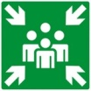

Dés la découverte d’un incendie

* Actionnez le DM



pour signaler la présence du feu

* Alertez les pompiers (*Ne pas raccrocher le premier)*

🕾18 ou 112

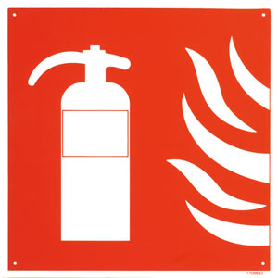

* Si le feu n’est pas maitrisable fermez la porte et évacuez
* Prévenir l’accueil du site :
  + 04 91 10 68 68
* Se tenir à disposition de la direction de Polytech
  + Directeur : 04 13 55 40 03
  + RAD : 04 91 82 85 95